ANEXO Nº 07
ROTULADO SOBRES DE POSTULACIÓN

Para Primera Etapa de Postulación

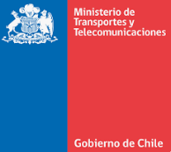
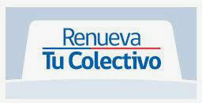

Nombre Programa: | Programa Renueva Tu Colectivo Convocatoria 2024 Región de Coquimbo
Etapa a la cual postula: | PRIMERA Etapa de Postulación
Nombre del Postulante:
Placa Patente del Vehículo Saliente: |  | Año Vehículo Saliente:
Tipo de Servicio (Urbano o Rural): |  | Línea a la cual pertenece:

Para Segunda Etapa de Postulación

Nombre Programa: | Programa Renueva Tu Colectivo Convocatoria 2024 Región de Coquimbo
Etapa a la cual postula: | SEGUNDA Etapa de Postulación
Nombre del Postulante:
Placa Patente del Vehículo Saliente: |  | Año Vehículo Saliente:
Placa Patente del Vehículo Entrante: |  | Año Vehículo Entrante:
Tipo de Servicio (Urbano o Rural): |  | Línea a la cual pertenece:

